Yêu cầu các em xem kỹ nội dung bài 7 và bài 8 ở Sgk,nghiên cứu các câu hỏi trong bài ở sgk để tuần 3 khi học cô gọi trả lời theo số thứ tự sổ điểm,cô lấy cột điểm tháng 9.
PHIẾU HƯỚNG DẪN HỌC SINH TỰ HỌC
BÀI 7: CÁC NHÂN TỐ ẢNH HƯỞNG ĐẾN SỰ PHÁT TRIỂN
VÀ PHÂN BỐ NÔNG NGHIỆP

Hướng dẫn | Nội dung ghi bài
*LƯU Ý CỦA GIÁO VIÊN:  Học sinh cần đọc bài trước tiết học. Chép nội dung bài đầy đủ, học bài cũ, thực hiện theo những dặn dò của giáo viên mỗi buổi học.  GV cung cấp một số tranh ảnh về dân số:  - Quan sát các hình dưới đây,hãy cho biết các hình này gợi cho em nghĩ đến ngành kinh tế nào của nước ta?  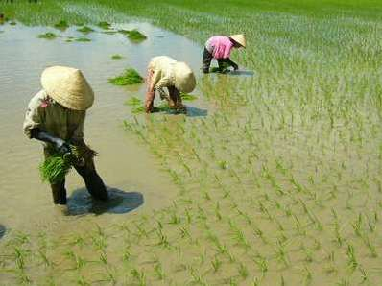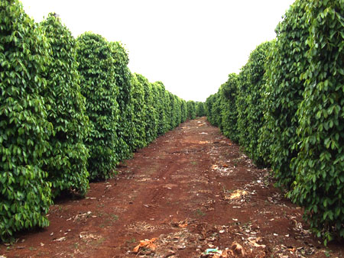  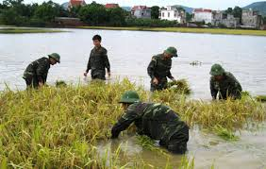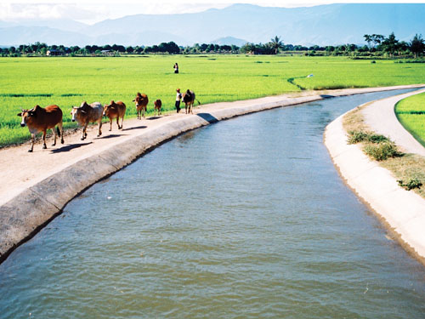  - Em có những hiểu biết gì về ngành kinh tế này?  - Phân tích các nhân tố tự nhiên ảnh hưởng đến sự phát triển và phân bố nông nghiệp  HS biết phân tích các nhân tố kinh tế xã hội ảnh hưởng đến phát triển nông nghiệp  GV đánh giá và chuẩn xác kiến thức => Từ kiến thức đó và đọc mục II SGK, em hãy cho biết vai trò của yếu tố chính sách đối với sự phát triển và phân bố NN? ( yếu tố chính sách đã tác động lên những vấn đề gì trong NN ? )  - Điều kiện kinh tế-XH nước ta còn có những mặt nào hạn chế, ảnh hưởng đến sự phát triển và phân bố NN Sức mua thị trưòng trong nước giảm, chuyển đổi cơ cấu gặp nhiều khó khăn. Thị trường ngoài nước biến | I. Các nhân tố tự nhiên  1.Tài nguyên đất  -Đa dạng, có hai nhóm đất chính (đất phù sa và đất feralit)  - Là tài nguyên quí giá, tư liệu sản xuất không thể thay thế được của ngành nông nghiệp  2. Tài nguyên khí hậu  - Khí hậu nhiệt đới ẩm gió mùa.  - Phân hóa đa dạng  - Có nhiều thiên tai  3. Tài nguyên nước:  - Mạng lưới sông ngòi, ao hồ dày đặc; nguồn nước ngầm khá dồi dào ...  - Khó khăn: lũ lụt, khô hạn.  4. Tài nguyên sinh vật:  - Phong phú ->cơ sở để thuần dưỡng, tạo giống cây trồng, vật nuôi.  - Tài nguyên thiên nhiên nước ta về cơ bản là thuận lợi để phát triển nền nông nghiệp nhiệt đới đa dạng.  II. Các nhân tố kinh tế xã hội  1. Dân cư và lao động nông thôn: đông, cần cù, giàu kinh nghiệm sản xuất NN.  2. Cơ sở vật chất- kỹ thuật: ngày càng được hoàn thiện  3. Chính sách phát triển NN: Nhiều chính sách nhằm thúc đẩy sự phát triển NN.  4. Thị trường trong và ngoài nước: được mở rộng.
BÀI TẬP CỦNG CỐ
Tục ngữ Việt Nam có câu: “ Nhất nước nhì phân / Tam cần tứ giống”
Em hiểu câu tục ngữ trên như thế nào?

CÂU HỎI THẮC MẮC CỦA HỌC SINH
Họ và Tên:……………….  Lớp:………………………  Mục I  Mục II | Câu 1 ………  Câu 2……….  …

